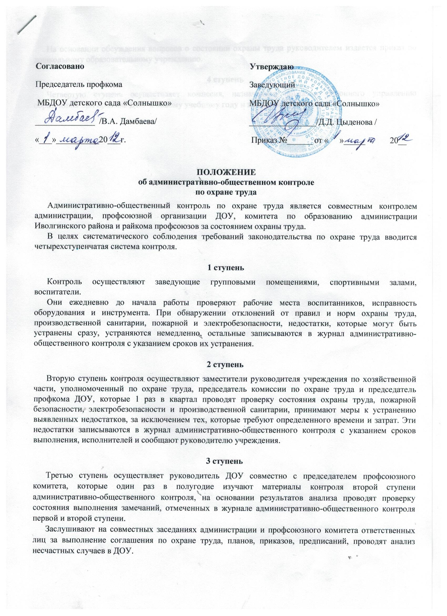

На основании обсуждения вопросов о состоянии охраны труда руководителем издается приказ по дошкольному образовательному учреждению.

**4 ступень**

Четвертую ступень осуществляет комиссия, назначенная приказом районного управлению образования при приемке ДОУ к новому учебному году и вышестоящие органы.